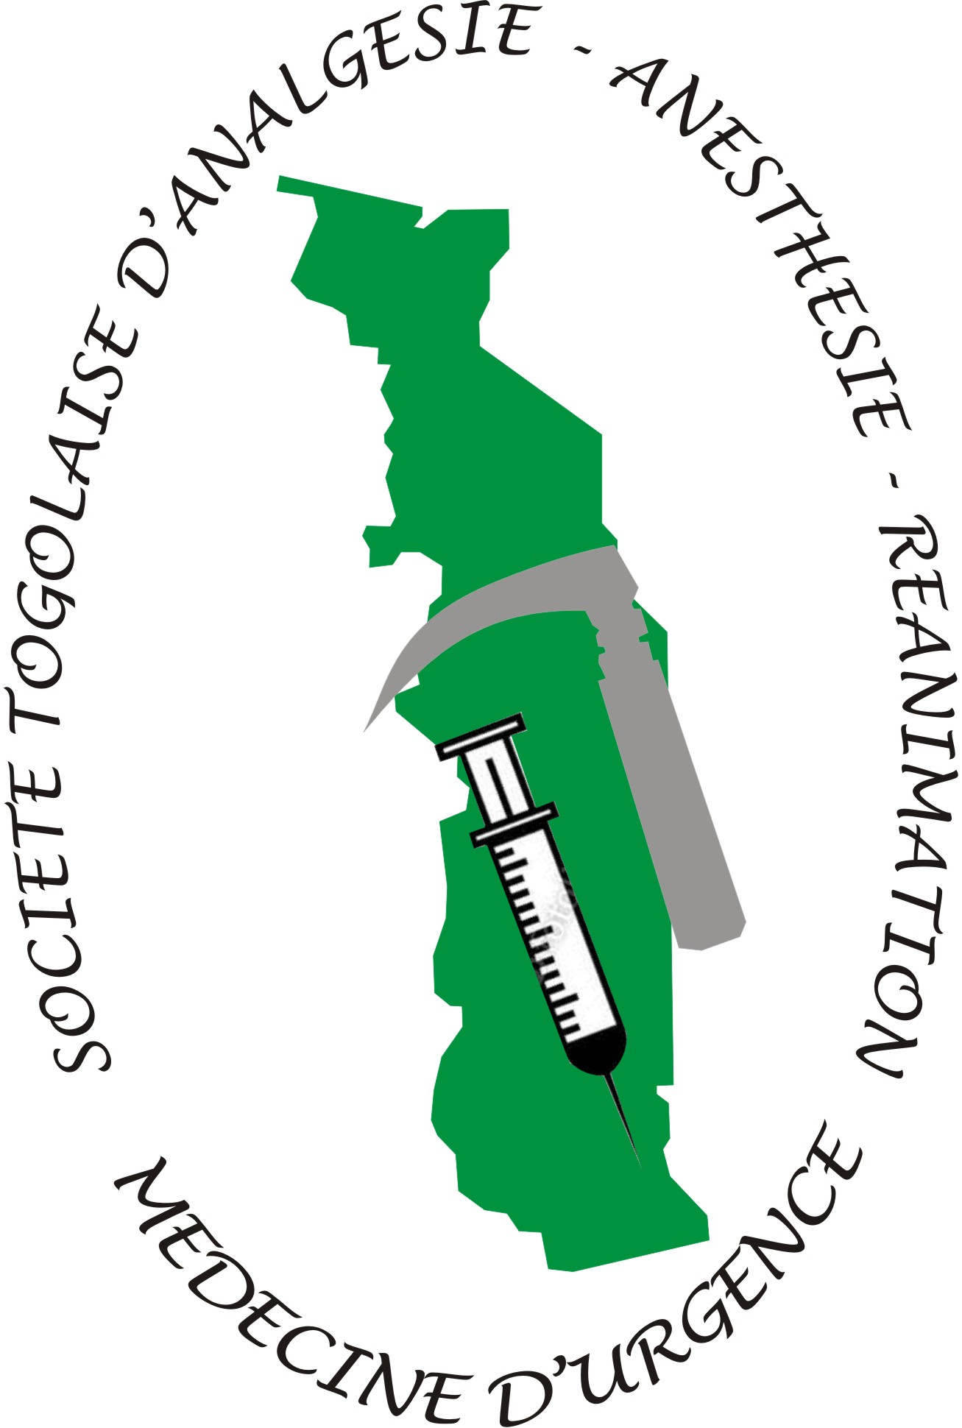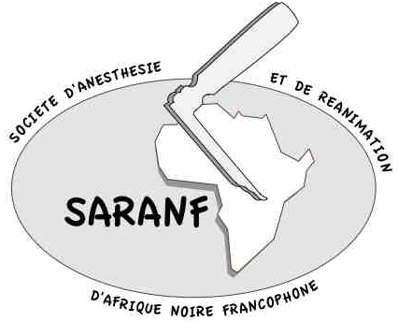

7ème Forum Scientifique et de Solidarité Internationale CIMUVISA 2015
Kara ( Palais des Congrès 7-10 sept) Lomé ( ENAM 14-17septembre)

ATELIERS DES URGENCES VITALES ET DE BIOTECHNOLOGIE
CIMUVISA-SARANF-SFMC-SFAR- SRLF- ANTART
avec le soutien des partenaires institutionnels et industriels

- Objectifs

Connaître les principes et l’intérêt des principales techniques de prise en charge des urgences vitales
- participer activement aux séances d’ateliers

Renforcer les capacités locales, de formations et de prise en charge sur place intégrée et coordonnée des urgences vitales, de la douleur aiguë (post- opératoire, du VIH, de la drépanocytose et du cancer) et des vigilances sanitaires en Afrique.
- Formation des formateurs et des principaux acteurs de prise en charge des Urgences Vitales , mettant un accent particulier sur la médecine pré- hospitalière (Médicalisation des Sapeurs -Pompiers, premiers secours et mise en condition d’évacuation (EVASAN).
- Programmes d’Expertise et d’Evaluation et de suivis périodiques d’Indicateurs de performances aux fins de réajustements conditionnant la pérennité des projets.

- PUBLIC

Equipe Publiques, Privées, Institutionnelles, Humanitaires, et Associatives pluridisciplinaires et transversales.
Ateliers inter-actifs ouverts aux médecins, paramédicaux, kinésithérapeutes, médico-techniques, étudiants
en Partenariat Scientifique, Universitaire, Institutionnel et avec l’Industrie (inscription préalable) ; réservation à l’avance pour les partenaires souhaitant acquérir des Stands d’Exposition

Comité National et International de Coordination scientifique et d’organisation

CIMUVISA : Dr Pitchaki HEMOU Coordonnateur de la CIMUVISA
SARANF : Pr Elisabeth DIOUF Présidente de la SARANF
STAARMU : Pr Agrégé Kadjika TOMTA Président STAARMU
PABS : Société Panafricaine de Brûlures / Panafrican Burns Society ( Pr Amr MOGHAZY)
ANTART Togo : Sabira TCHAKPEDOU Présidente ANTART Togo
(Association Nationale des Techniciens Supérieurs d’Anesthésie-Réanimation du Togo)
SRLF : Pr Jean Roger LE GALL de l’Académie Nationale de Médecine
SFAR : Dr Philippe MAVOUNGOU Président du Comité de Solidarité Scientifique SFAR SFMC : Médecin Général Henri JULIEN Président de la SFMC de l’ Académie Nationale de Médecine

THEMES

Chers Partenaires

Tous ceux motivés pour s'impliquer dans l'animation des ateliers de la CIMUVISA n'ont qu'à se faire enregistrer dès maintenant auprès du Dr Jacques ALAWOE ( aljac@cimuvisa.org) pour les thèmes de leur choix et pour la sollicitation de partenaires scientifiques et industriels.
Deux choix au minimum sont conseillés pour des raisons organisationnelles et de faisabilité.
Concernant particulièrement la BIOLOGIE DELOCALISEE et autres Tests de Détection Rapide
( TDR) , son intérêt est indiscutable en Anesthésie-Réanimation, Médecine d'Urgence et des Catastrophes : bloc op, réanimation, Urgences ( SAU, SAMU et OPEX en pré-hospitalier) pour la réalisation de techniques simples mais validées par un LABO DE BIOLOGIE AGREE ET CERTIFIE. Il nous faut donc impliquer un Biologiste Référent local motivé.
Ainsi pourrait - on envisager l'obtention rapide de certains résultats dans diverses situations aigues :
A titre d'exemples
- certains examens hémo-biologiques ( hémoglobine par l'HEMOCUE, kits de contrôles ultimes pré-transfusionnels, certains tests d'hémostase dans les hémorragies de la délivrance ou certaines chirurgie à risque hémorragique ou thromboembolique élevé
- certains examens biochimiques ( glycémie par dextro, gaz du sans, iono, lactates, autres bandelettes réactives)
- certains examens microbiologiques ou virologiques pour la documentation rapide de certaines infections communautaires. PCR en temps réel ?

PROGRAMME SCIENTIFIQUE - Thèmes Adultes et Pédiatriques

I URGENCES VITALES ET TRANSPORTS SANITAIRES (terrestres, aériens, ferroviaires, maritimes)

1 Quels Kits d’Immobilisation , de Protection et de Mise en Condition ? Trousse et Chariot d’Urgence
( Immobilisation et Hémostase sans matériel et avec matériel – Sécurité transfusionnelle)
2 Quel équipement, quelle maintenance et quelle formation pour quel véhicule sanitaire ?
3 Urgences Vitales, Transports Sanitaires et Hygiène

II CIRCULATION Sans matériel et avec matériel ( défibrillation etc...)

III RESPIRATION
- Liberté des voies aériennes
- Ventilation ( masques, appareils, VNI, patient intubé ou trachéotomisé, Urgence)

IV DOULEUR Place de l'ALR sans Echo et Echo-guidée ( tête et cou, tronc, membres..)
Autres techniques ( médicamenteuses et non médicamenteuses )

V ECHOGRAPHIE ET URGENCES VITALES

VI TECHNIQUES DE SIMULATION

- en Anesthésie-Réanimation et Médecine d'Urgence
2 en Médecine de Catastrophe et Gestion des Crises Sanitaires

VII DE LA RECHERCHE A LA COMMUNICATION SCIENTIFIQUE
VIII NUTRITION
Problèmes Nutritionnels en Anesthésie-Réanimation et Médecine d’Urgence

IX BIOLOGIE DELOCALISEE - TDR

X ASPECTS ORGANISATIONNELS - FILIERES ET RESEAUX DES SOINS
COMMENT ORGANISER UN RESEAU DES URGENCES, UN SRVICE DE REANIMATION ….) Expériences Nationales, Régionales et Internationales

Les regroupements et la chronologie seront fonction DES POSSIBILITES ORGANISATIONNELLES, de la FAISABILITE, de la DISPONIBILITE DES INTERVENANTS ET DES SALLES.

REFERENTS (non exhaustifs et possibilité d’Avis non présentiels et dans le temps )

I-II- III- IV - V
Jacques ALAWOE, Jacques EGBOHOU, Pitchaki F . HEMOU,
Aristide TALON, David LUU , M. NTIMON, Dominique VALADE

VI Hamza SAMA, David MURAT, Henri JULIEN

VII Matthieu LEGRAND , Mourad BENYAMINA, Ange AHOLU

VIII- IX – X
Mireille Prince DAVID, Mourad BENYAMINA, Pitchaki F. HEMOU,
Jean-Roger LE GALL, Amr MOGHAZY, Dominique VALADE

PARTENAIRES pour une meilleure interactivité, une synergie d'actions et une mutualisation des moyens :
INDUSTRIELS , LOGISTIQUES, SCIENTIFIQUES, UNIVERSITAIRES ET INSTITUTIONNELS

COMITE CONSULTATIF

Pr Samuel AHOUANGBEVI ( Togo) , Pr Komlan ATTIPOU ( Togo), Pr Bakoé BAKONDE ( Togo), Pr Georges Gbikpi - BENISSAN ( Togo) , Pr Fidèle BINAM ( Cameroun) , Dr Franck BONI ( Ghana) , Pr Pierre CARLI (France) , Pr Martin CHOBLI ( Bénin), Claire COUTZAC (France) , Pr Mireille Prince DAVID,(Togo), Pr Abdoulaye DIALLO ( Mali) , Pr Michel A. DOSSIM ( Togo) , Monique GUINOT ( France) , Médecin Général Henri JULIEN ( France) Pr Yao KASSANKOGNO ( Togo), Pr Jean-Roger LE GALL ( France) , Pr Alexandre MEBAZAA ( France), Pr Moustapha MIJIYAWA ( Togo), Pr Amr MOGHAZY ( Egypte) ,Pr Koffi N’DAKENA (Togo) , Médecin Général René NOTO (France), Pr Georges ODURO ( Ghana) , Dr Niyi OLADAPO ( Nigéria) , Pr Nazingouba OUEDRAOUGO ( Burkina Faso) ,
Pr Datouda REDAH ( Togo) , Chantal SEVEN ( France), Pr Romain TCHOUA ( Gabon), Dr Antoine TESNIERE (France) Dr Dominique VALADE ( France),
Dr Brigitte VILASCO ( Côte d’Ivoire) , Pr Brouh YAPO (Côte d’Ivoire).

Modérateurs, Rapporteurs, et Groupes de travail par thème ou groupe thématique
Proposez- vous et/ ou les personnes de votre choix
( propositions à titre indicatif mais non contraignantes, ajustables par le Comité de Coordination Scientifique et d’Organisation)
Ne seront prises en compte que les propositions parvenues avant le 30 mai 2015 délais de rigueur

INFORMATIONS PRATIQUES

Restitution des EVALUATIONS à l’issue de chaque session d’Atelier et à la fin des journées

- Mise en place de Commissions de Régulation des Urgences
- Acteurs de prise en charge du Polytraumatisé

Mardi 11 septembre 2015 ( Kara) - Mardi 15 septembre 2015 ( Lomé )
- Médecine Humanitaire

La CIMUVISA : Pourquoi , pour qui et comment ?
18h00 - 19h : ASSEMBLEE GENERALE EXTRAORDINAIRE CIMUVISA

Synthèse des Ateliers
Restitution EVALUATION DES JOURNEES

Campagnes Séquentielles d’Information et de Sensibilisation de la Population ciblant les Urgences Vitales et s’inscrivant dans la Durée

Pour la CIMUVISA, association loi 1901 à but non lucratifs, à objectifs pédagogiques et humanitaires, l’expert idéal est celui qui en plus de son savoir, de son savoir- faire, et de son faire savoir, pourrait contribuer directement ou indirectement à sa prise en charge ou à celle d’un tiers en soutien aux projets de la CIMUVISA

D’avance merci pour les contributions d’amélioration

Dr Pitchaki HEMOU
Anesthésiste-Réanimateur des Hôpitaux , PH GH Cochin (AP-HP)
Coordonnateur et Membre Fondateur de la CIMUVISA et ACP-UVISA
+ 336 26 42 25 91
www.cimuvisa.org N° Organisme Formateur ; 11910415091



PARTENARIAT

PARTENARIAT SCIENTIFIQUE



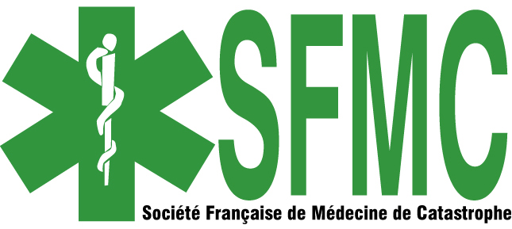




PARTENARIAT INSTITUTIONNEL

PARTENARIAT INDUSTRIEL






PARTENAIRES POUR LE TRANSPORT
Tarifs Congrès et de Groupes de 10
Tél. : 0820 820 820 /
01 43 17 21 11 (ou 2105)
Fret pour le transport de Matériel

Médical

www.flyasky.com
Tel : (228) 22 23 05 10


Tel : 01 41 72 14 14
Fax : 01 48 57 10 10

Tel : 01 53 09 96 90

